

REPUBLICA ORIENTAL DEL URUGUAY
ADMINISTRACIÓN DE LAS OBRAS SANITARIAS DEL ESTADO

LICITACION PÚBLICA INTERNACIONAL
N° 25.203

OBRAS DEL SISTEMA DE POTABILIZACIÓN CON REMOCIÓN DE ARSÉNICO A TRAVÉS DE TRATAMIENTO CONVENCIONAL PARA LOS SISTEMAS DE 25 DE MAYO – PASO SEVERINO - MENDOZA- MENDOZA CHICO Y CARDAL

CIRCULAR Nº 010

Montevideo, 22 de enero de 2025.

A continuación, se presentan las aclaraciones a los documentos de la licitación, originadas por consultas de los oferentes.

Aclaración Nº 1:

No se cuenta con información suficiente como para cotizar el rubro 6.10 “Instalación de desagüe PVC 110mm desde BDA a cuneta”. Se solicita adjuntar detalle para poder estimar
correctamente el mismo.

Respuesta Nº 1:

Se trata del desagüe de la bomba de achique que deberá conectarse al sistema general de desagües que termina en cuneta con disipador según luce en plano 47745/10.
Los detalles corresponden al Proyecto Ejecutivo.

Aclaración Nº 2:

En el rubro 14.3 “Aducción Complejo Turístico Paso Severino”, no hay planos que indiquen
como es la llegada al centro turístico, lo cual no permite determinar los metrajes de los rubros 14.3.1; 14.3.2; 14.3.3; 14.3.4 y 14.3.5. Se solicita adjuntar planos que indiquen cómo es la llegada al centro turístico, de forma de poder determinar el largo de las cañerías, dimensiones de las cámaras, entre otros.

Respuesta Nº 2:

El centro turístico ya cuenta con abastecimiento desde una tubería de PVC 75 que proviene de las UPAs existentes. El presente proyecto solo contempla conectar la nueva impulsión a esa tubería existente luego de cruzar la ruta. Se requiere suministrar e instalar reguladora de presión en esta conexión. Ver además respuesta 3 de la circular 4

Aclaración Nº 3:

En el rubro 14.4.3, se indica en el rubrado “Suministro de tubería PEAD 160mm”. Sin
embargo, en los planos figuran estas cañerías como PVC. Por favor, confirmar cuál de estos dos materiales debe cotizarse para la oferta.

Respuesta Nº 3:

Se trata de PVC 160 mm.
No obstante, para as tuberías de diámetro mayor o igual a 160 mm el Contratista podrá optar por PVC, PVCO, FD o PEAD realizando las modificaciones pertinentes al material ofrecido, siempre que el diámetro interior sea igual o superior al señalado.

Aclaración Nº 4:

Especificar qué se debe cotizar como “elementos de herrería” en el rubro 15.1.4, dado que no hay definiciones en memoria y planos.

Respuesta Nº 4:

Ver planos anexos al Documento Aclaratorio
Cualquier elemento de herrería que se entienda necesario para el correcto funcionamiento del tanque se debe cotizar en este rubro

Aclaración Nº 5:

Especificar qué se debe cotizar como “elementos de herrería” en el rubro 15.2.4, dado que no hay definiciones en memoria y planos.

Respuesta Nº 5:

Ver planos anexos al Documento Aclaratorio
Cualquier elemento de herrería que se entienda necesario para el correcto funcionamiento del tanque se debe cotizar en este rubro

Aclaración Nº 6:

Especificar qué se debe cotizar como “elementos de herrería” en el rubro 15.3.10, dado que no hay definiciones en memoria y planos.

Respuesta Nº 6:

Cualquier elemento de herrería que se entienda necesario para el correcto funcionamiento del tanque se debe cotizar en este rubro

Aclaración Nº 7:

Se solicita se suministre información suficiente para poder cotizar correctamente los rubros15.2.18 y 15.2.19, dado que con la información disponible actualmente no es posible determinar tipo y cantidad de piezas a cotizar, ni longitud de cañerías.

Respuesta Nº 7:

Ver planos anexos al Documento Aclaratorio, incluidos en la Circular N°9.

Aclaración Nº 8:

Se solicita incorporar medidas a los esquemas de Recalque Mendoza Chico del plano 26.2, dado que con la información disponible no es posible cotizar correctamente algunos de los subrubros del rubro 16.

Respuesta Nº 8:

Ver Aclaración N°1 de la Circular N°2.

Aclaración Nº 9:

Se solicita incorporar medidas al plano 26.1, dado que la información disponible actualmente no permite cotizar correctamente los rubros 17.1.5 y 17.2.2, entre otros

Respuesta Nº 9:

Ver Aclaración N°1 de la Circular N°2.
Se podrá coordinar visitas al lugar de las obras

Aclaración Nº 10:

Se solicita especificar material y características técnicas requeridas para los geotubos.

Respuesta Nº 10:

Ver Documento Aclaratorio, incluido en la Circular N°9.

Aclaración Nº 11:

En los rubros de reposición de pavimentos, se entiende que se debe construir un paquete de pavimento con los mismos espesores y características que los paquetes construidos actualmente. Confirmar si esta interpretación es correcta. En caso afirmativo, indicar los espesores de los paquetes de pavimento de los cuales se tenga conocimiento

Respuesta Nº 11:

La interpretación es correcta. Se debe construir un paquete de pavimento con los mismos espesores y características que los paquetes construidos actualmente.
No se tiene datos de los espesores.

Aclaración Nº 12:

Se solicita confirmar la altura de las barandas para todos los rubros de herrería correspondientes

Respuesta Nº 12:

Las barandas cumplirán con el decreto 406/988 capítulo 12 y todas las normas de seguridad.

Aclaración Nº 13:

Se solicita indicar si son necesarias tareas de paisajismo durante la obra. En caso afirmativo, indicar gráficamente en qué sectores se deberá colocar césped, y en qué sectores se deberán plantar árboles, indicando cantidad y especie para los mismos.

Respuesta Nº 13:

Las tareas de paisajismo son mínimas y se limitan a lo explicitado en el pliego y en el Documento Aclaratorio

Aclaración Nº 14:

Confirmar que el suministro de la UPA, como sus pasarelas de servicio y escaleras, no forman parte del alcance de la presente licitación.

Respuesta Nº 14:

Ver Documento Aclaratorio, incluido en la Circular N°9.

Aclaración Nº 15:

En el rubro13.1 “Cerco perimetral olímpico h=2m” se menciona una altura de 2 metros para el mismo. Por otra parte, en el plano 77699-a se menciona una altura de 1,5 metros. ¿Cuál de estas alturas debemos considerar para la cotización?

Respuesta Nº 15:

El cercado por tejido olímpico, especificado en los planos estará construido por postes de hormigón y malla electrosoldada hasta 1.50m. de altura. Los postes de hormigón irán embutidos en dados de hormigón de fundación del cerco y estarán ubicados a una separación máxima entre sí de 3m. En su conjunto, el cerco se presentará como una estructura rígida. En la parte superior se deberán prever extensiones a 45°, destinadas a soportar alambres de púas.

Aclaración Nº 16:

En la obra de toma, los planos parecen indicar que, entre los equipos de succión y la cámara de válvulas, hay aproximadamente 245m. Sin embargo, en la memoria se indica que “el primer tramo desde la toma en el lago hasta las válvulas será de unos 125m de longitud”.
Se solicita confirmar cuál de estas dos afirmaciones es correcta.

Respuesta Nº 16:

Considerar lo que indican los planos (aproximadamente 245 m)

Aclaración Nº 17:

Agradecemos a la administración proporcionar información detallada sobre los equipos de bombeo, incluyendo tipo de bomba, potencia, materiales, entre otros.

Respuesta Nº 17:

Ver Documento Aclaratorio, incluido en la Circular N°9.

Aclaración Nº 18:

Se solicita especificar la potencia del agitador del tanque ecualizador.

Respuesta Nº 18:

A los efectos de la oferta se cotizará un agitador:
con hélice, carcaza y tornillería: Acero Inoxidable AISI 316L y
Potencia al eje nominal: 2 kW
La potencia del agitador será ajustada durante la fase del proyecto ejecutivo.

Aclaración Nº 19:

Agradecemos se especifiquen las características técnicas que deben cumplir los caños.

Respuesta Nº 19:

Ver Documento Aclaratorio, incluido en la Circular N°9.

Aclaración Nº 20:

Solicitamos a la administración proporcionar más información sobre el sistema neumático, especificando qué válvulas cuentan con este tipo de actuación.

Respuesta Nº 20:

Ver Documento Aclaratorio, incluido en la Circular N°9.

Aclaración Nº 21:

¿El montaje de la UPA involucra trabajos internos dentro de la misma?
Respuesta Nº 21:

Ver Documento Aclaratorio, incluido en la Circular N°9.

Aclaración Nº 22:

En relación a los Tableros, se observa que dos de ellos (T BOMBEO TOMA y T UPA) no tienen unifilar, por lo que se entiende que son Tableros Incorporados a la TOMA de BOMBEO y a la UPA, por lo que solamente se deben llevar los cables para la alimentación de ambos aparatos y conectarlos a dichos tableros. Confirmar que esta interpretación es correcta.

Respuesta Nº 22:

Tablero de Bombeo de Toma:
La interpretación indicada no es correcta. El tablero de bombeo de la toma depende de los equipos a ser suministrados por el contratista. Por lo tanto, el contratista deberá suministrar un tablero específico que permita alimentar y comandar los equipos correspondientes a la toma de bombeo, asegurando su adecuado funcionamiento.

Tablero de la UPA:
La interpretación tampoco es correcta. El contratista deberá suministrar un tablero diseñado para la UPA, el cual debe ser capaz de alimentar y comandar todos los sistemas necesarios, incluyendo floculadores, agitadores, iluminación, válvulas e instrumentación. Este tablero debe cumplir con las especificaciones técnicas para materiales del Anexo IX requeridas, de forma tal de garantizar la operatividad integral de los equipos y sistemas de la UPA.

Aclaración Nº 23:

Recibimos como recaudos planos unifilares, un rubrado y una memoria del Estudio ISTEC. Parece ser es una memoria genérica, ya que menciona a Mendoza y Mendoza Chico, que indica la confección de un proyecto que no está dentro de nuestro alcance. Se solicita adjuntar la memoria más ajustada que haya al momento, y confirmar que el proyecto de Mendoza y Mendoza chico quedan fuera del alcance.

Respuesta Nº 23:

Mendoza y Mendoza chico están dentro del alcance del presente proyecto. Los recaudos licitatorios se complementan con las respuestas a las consultas de los interesados y con el Documento Aclaratorio

Aclaración Nº 24:

Se solicita adjuntar planos de planta con la ubicación de los equipamientos eléctricos, los proyectos de instalación eléctrica de potencia, iluminación, malla de puesta a tierra y protección contra descargas atmosféricas.

Respuesta Nº 24:

Lo que no está especificado en los recaudos del pliego, las respuestas a las consultas o en el Documento Aclaratorio y sus planos deberá quedar para la fase de Proyecto ejecutivo.

Aclaración Nº 25:

En la página 15 de la memoria eléctrica, se indica que el interruptor general del TGBT debe ser motorizado, pero no se aclara de qué forma se comanda dicho interruptor; o qué motores se controlan a través del variador de frecuencia. Se solicita aclarar estos puntos.

Respuesta Nº 25:

Interruptor General Motorizado del TGBT:
El interruptor general motorizado del TGBT será comandado de acuerdo con las necesidades operativas. Se deberá contemplar que dicho interruptor pueda ser operado tanto de manera local como remota. Las características específicas del comando se analizarán durante la fase de proyecto ejecutivo

Motores Controlados por Variador de Frecuencia:
La información detallada sobre los motores que serán controlados mediante variadores de frecuencia será proporcionada en un documento aclaratorio. Esto incluirá las especificaciones y características necesarias para su integración al sistema.

Aclaración Nº 26:

Por el motivo de que al día de hoy nuestra empresa y el resto de las empresas constructoras nos estamos reintegrando de la licencia de la construcción, y surgiendo la necesidad de darle un mejor estudio a la propuesta es que solicitamos una postergación de la fecha de apertura de 2 semanas.

Respuesta Nº 26:

Por el momento, no está previsto otorgar prórroga.

Aclaración Nº 27:

En la IAO 16.4 se indican los rubros para los cuales puede ser solicitado moneda extranjera (dólares americanos) pero por un problema de formato del archivo la planilla incrustada en el Word quedo a nuestro entender sin mostrar todos los rubros incluidos en esta instrucción.
Solicitamos confirmar que los rubros incluidos son:

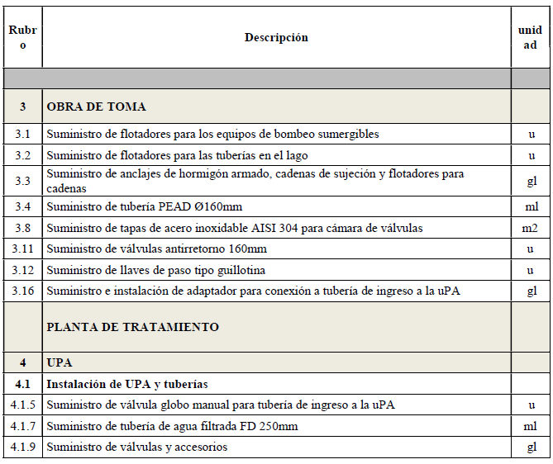
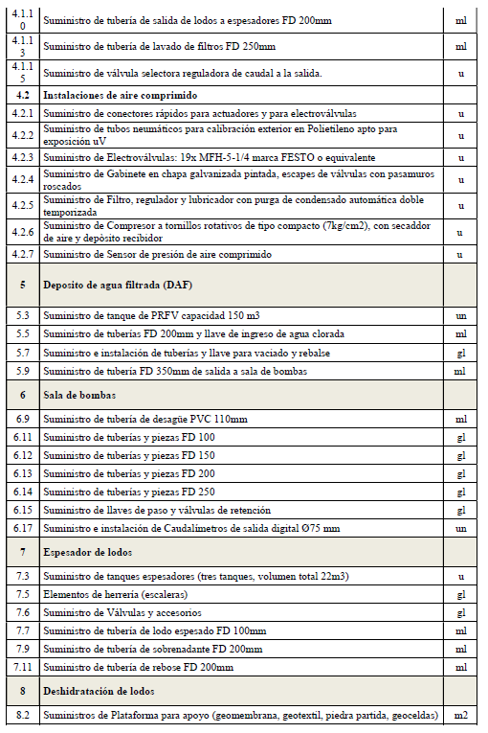

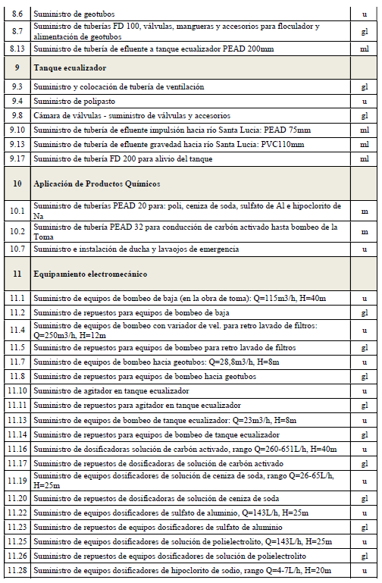

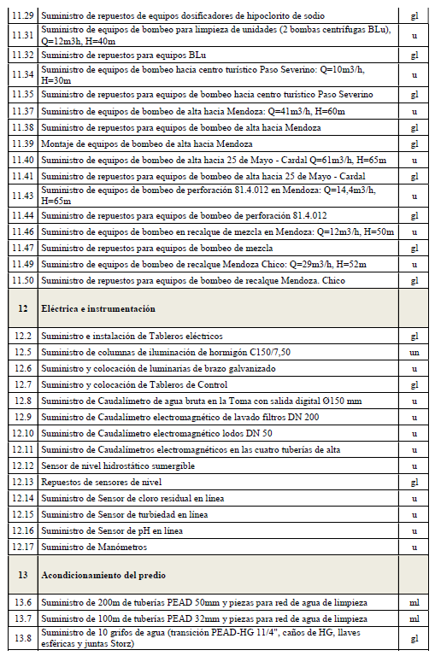

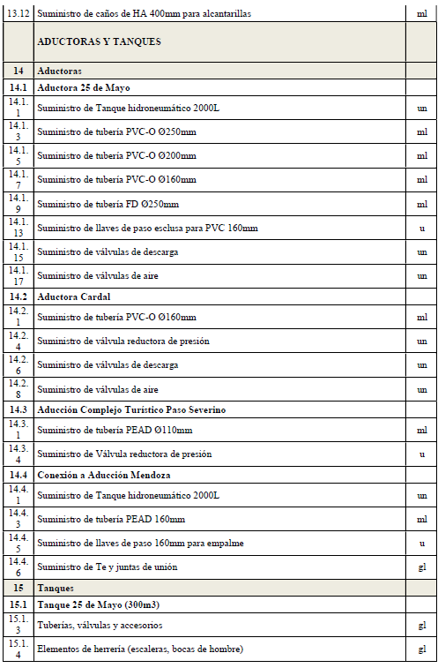

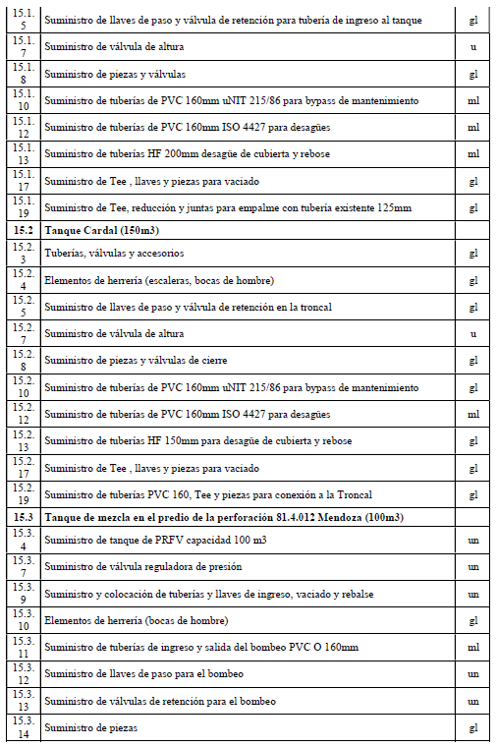

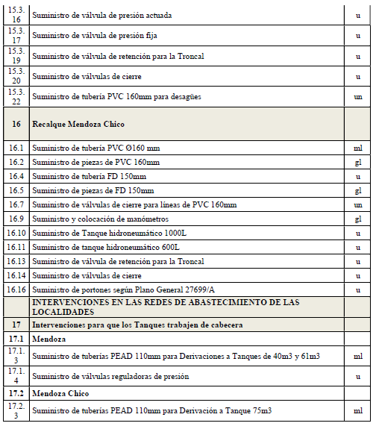

Respuesta Nº 27:

En el Pliego publicado se visualizan todos los rubros que pueden ser solicitados de pagar en moneda extranjera, tanto globales como unitarios.
Revisar la última página correspondiente a los Rubros Unitarios, son 7 páginas en total y dichos rubros se encuentran en la séptima, las 6 primeras corresponden a Rubros Globales.

La página mencionada para Rubros Unitarios contiene los siguientes datos:

Rubro | Descripción | Unidad
4 | SUMINISTROS
4.1 | Suministro de mangueras de 10m de fibra sintética y espiral metálico entre tubos de goma, PT>=6kg/cm2 | u
4.2 | Suministro de Columnas de 3m para luminarias en la UPA con sistema telescópico de bajada de lámpara | u
4.3 | Suministro de extintores para combate de incendios | u
5 | ABASTECIMIENTOS EN RUTA
5.1 | Suministro y colocación de derivación 75mm en Troncal | u
5.2 | Suministro de válvulas reductoras de presión | u
5.3 | Suministro de llaves de paso 75mm | u
5.4 | Suministro de tanques elevados 2m3 | u
5.5 | Suministro de tuberías PEAD 75mm | ml

